ICS | 17.040.50
CCS | C38
YY
中华人民共和国医药行业标准
YY/T XXXX—XXXX

人工耳蜗声音处理设备

The Sound Processing Equipment of Cochlear Implant

(点击此处添加与国际标准一致性程度的标识)

（本草案完成时间：2022.08）

XXXX - XX - XX发布
XXXX - XX - XX实施
国家药品监督管理局 发布

目次
前言 II
1 范围 3
2 规范性引用文件 3
3 术语和定义 3
4 要求 3
5 试验方法 5

前言
本文件按照GB/T 1.1—2020《标准化工作导则 第1部分：标准化文件的结构和起草规则》的规定起草。
请注意本文件的某些内容可能涉及专利。本文件的发布机构不承担识别专利的责任。

本文件由由国家药品监督管理局提出。
本文件由医用电声设备医疗器械标准化技术归口单位归口。
本文件起草单位：
本文件主要起草人：

人工耳蜗声音处理设备
  - 范围
本文件适用于人工耳蜗植入系统的非植入部分，包括声音处理设备及其附件。
本文件规定了人工耳蜗声音处理设备的术语和定义、要求、试验方法。
  - 规范性引用文件
下列文件中的内容通过文中的规范性引用而构成本文件必不可少的条款。其中，注日期的引用文件，仅该日期对应的版本适用于本文件；不注日期的引用文件，其最新版本（包括所有的修改单）适用于本文件。
GB 9706.1 医用电气设备 第1部分：基本安全和基本性能的通用要求
GB/T 16886（所有部分） 医疗器械生物学评价
GB/T 25102.100-2010 电声学 助听器 第0部分：电声特性的测量
YY 0989.7 手术植入物 有源植入式医疗器械 第7部分：人工耳蜗植入系统的专用要求
YY 9706.102 医用电气设备 第1-2部分：安全通用要求 并列标准：电磁兼容 要求和试验
YY 9706.111 医用电气设备 第1-11部分：基本安全和基本性能的通用要求 并列标准：在家庭护理环境中使用的医用电气设备和医用电气系统的要求

  - 术语和定义
GB/T 25102.100和YY0989.7界定的以及下列术语和定义适用于本文件。

人工耳蜗声音处理设备 the sound processing equipment of cochlear implant
耳蜗植入系统的非植入部件，能够从外部声源接收声音信息，并对其进行处理，然后通过射频传输链路或经皮传输接口将处理后的信息传输至植入物的接收刺激器。
电-声联合刺激 Electric Acoustic Stimulation（EAS）
一种结合了助听器的声音放大技术和人工耳蜗的电刺激技术的联合系统，该系统通过助听器的声音放大技术增强低频声音的感知，通过电刺激技术恢复中高频声音的感知，适用于在低频段还有残余听力的患者。
  - 要求
    - 与植入体匹配的系统信号输出
      - 刺激脉冲电流/电压
刺激脉冲电流/电压标称值由制造商规定，实际测试值与标称值的偏差应优于±10%。
      - 刺激脉冲宽度
刺激脉冲宽度可调范围应不窄于25μA~200μA，实际测试值与标称值的偏差应优于±10%。
      - 单个刺激通道刺激脉冲频率
单个刺激通道刺激脉冲频率由制造商规定，实际测试值与标称值的偏差应优于±10%。
      - 最大总刺激脉冲频率
最大总刺激脉冲频率由制造商规定，实际测试值与标称值的偏差应优于±5%。
      - 射频传输频率
标称值由制造商规定，实际测试值与标称值的偏差应优于±5%。
      - 射频传输距离
射频传输距离应不低于5 mm。
    - 电—声联合刺激（EAS）中的声刺激要求（如适用）
      - 输入声压级为90dB时的输出声压级（OSPL₉₀）
        - 最大OSPL₉₀
标称值由制造商规定，其实际测试值应不大于标称值+3dB。
        - 高频平均值OSPL₉₀
标称值由制造商规定，其实际测试值允许偏差优于±4dB。
      - 满挡声增益
标称值由制造商规定，其实际测试高频平均值允许偏差优于±5dB。
      - 频率响应范围
标称范围由制造商规定，其实际测试范围应不低于标称范围。
      - 总谐波失真
标称值由制造商规定，其实际测试值应优于±10%，且应不大于标称值+3%。
      - 等效输入噪声级
标称值由制造商规定，其实际测试值最大不超过32dB，且应不大于标称值+3dB。
      - 感应拾音线圈灵敏度
标称值由制造商规定，其实际测试值允许偏差±6dB。
    - 幅频响应
在系统典型的工作模式下，每个通道都应对其中心频率的声刺激给予最大幅度的响应，其响应幅度应不低于所有通道响应幅度总和的80%。
    - 普通工作模式下的耗电量
在满电状态下，设备的连续工作时间不应低于制造商规定的时间；典型的电流消耗应不高于40mA。
    - 外观
外壳应平整光洁，色泽均匀，不应有明显的凹痕、划伤，裂缝，毛刺、锋棱、变形现象。
    - 连接安装
设备的各部件插接、安装应牢固可靠。
    - 操控
设备上各控制开关旋钮应灵活可靠，操作方便，工作正常。
    - 提示功能
设备应具备以光或声音的形式对系统各部件和功能的运行情况提供提示，包括但不仅限于：
麦克风收音状态指示；
线圈掉落并失去射频连接的提示；
电池电量显示和提示；
系统故障状态；
程序档的状态；
    - 线圈头件对头皮压强
制造商应在随附文件中规定植入体内磁铁型号和传输线圈磁铁型号的搭配组合，及该组合下的最小头皮厚度。
在制造商的规定组合下，传输线圈对头皮的压强应不大于3.7kPa。
    - 遥控器要求
遥控器无线传输的范围应符合制造商的规定。
遥控器的主要功能应符合制造商的规定。
    - 安全要求
电气安全应符合GB 9706.1、YY 9706.111、YY 0989.7的要求。
电磁兼容性应符合YY 9706.102中I组B类、YY 0989.7的要求。
  - 试验方法
    - 与植入体匹配的系统信号输出
      - 试验布置
将待测系统按照图1的方式连接，植入系统的代表性样品应将每个电极输出连接到指定的负载电阻器。如果适用，用于经皮连接的传输线圈和接收线圈之间的表面距离（相当于皮瓣厚度）应控制在5 mm±0.5 mm的距离内运行。制造商应提供配套的调试软件用以设置系统输出的信号。典型的输出信号如图2所示。调整示波器或其他校准仪器，以最大分辨率分析完整输出。应在输出信号的峰值处进行测量。试验环境的环境噪声不超过50dB SPL。试验中如需提供声刺激，则采用标准白噪声作为测试音。依次将每个输出连接到测量仪器，并测量振幅和刺激时间参数。应记录振幅和刺激时间参数的中值及其范围。报告的刺激时间参数（例如，相位持续时间、间期持续时间）将取决于所使用的刺激波形，可能的刺激波形及相应的振幅和时间参数如图2所示。考虑到所有误差，测量设备的振幅和时间测量的精度应优于5%。
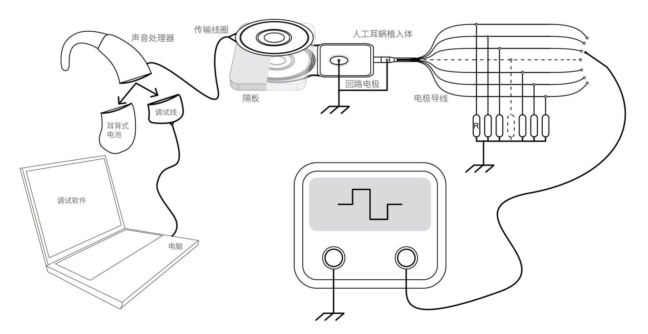
- 人工耳蜗系统测试连接示意图
图中，R=1000Ω
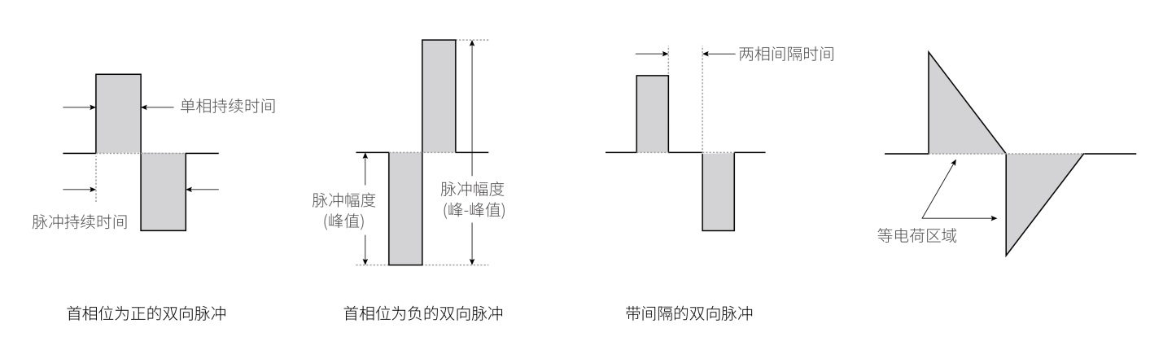
- 典型的刺激波形及其参数
      - 刺激脉冲幅度
按5.1.1的要求搭建好测试系统，使用调试软件将输出信号的幅度设置为制造商声明的最大值临床值（时间参数使用系统默认值或典型临床值，如需要根据输出幅度进行调整的，需提供说明）；使用调试软件按照步骤2中的设置依次刺激每个通道，用示波器测量每个通道的输出信号的幅度峰峰值，按照公式（1）计算实际测试值与设定值的偏差，取最大偏差为最终结果。
$A=\frac{U_{i}-U}{U}×100\%$ ()
式中：
A——测量偏差；
U_{i}——各通道的实测电压信号幅度峰峰值，i=1,2,3,4，……n，n为通道数；
U——输出信号幅度设定值。
刺激脉冲幅度设置为最大临床值的50%，重复上述试验。
      - 刺激脉冲宽度
按5.1.1的要求搭建好测试系统，使用调试软件将输出信号的持续时间设置为制造商声明的最大值。 在调试软件的实时模式下或正常使用模式下，在声音处理器的麦克风处施加一个70 dB SPL的白噪声声刺激，使用示波器测量一个有输出的通道输出信号的单个脉冲宽度，按公式（2）计算实际测试值与设定值的偏差。
$A=\frac{T_{M}-T}{T}×100\%$ ()
式中：
A——测量偏差；
T_{M}——脉冲宽度实测值；
T——脉冲宽度设定值。
依次将输出信号的单个脉冲宽度设置为制造商可选的最小值，重复上述试验，其结果应符合4.1.2的要求。
      - 单个刺激通道刺激脉冲频率
按5.1.1的要求搭建好测试系统，使用调试软件将刺激频率设置为制造商声明的最大值，在调试软件的实时模式下或正常使用模式下，在声音处理器的麦克风处施加一个70 dB SPL的纯音声刺激（纯音频率由制造商规定），使用示波器测量一个有输出的通道输出信号的频率，按公式（3）计算实际测试值与设定值的偏差。
$A=\frac{f_{M}-f}{f}×100\%$ ()
式中：
A——测量偏差；
f_{M}——频率实测值；
f——频率设定值。
      - 最大总刺激脉冲频率
按5.1.1的要求搭建好测试系统，使用调试软件将刺激参数设置为可以在单个通道上可产生最大刺激率；使用调试软件依次刺激每个通道，用示波器测量每个通道的输出信号的频率，按公式（3）计算实际测试值与设定值的偏差。
      - 射频传输频率
使用频谱分析仪或带频谱分析功能的示波器对正常工作下的声音处理器传输线圈发射的RF信号进行测量，按公式（3）计算实际测试值与设定值的偏差。
      - 射频传输距离
按5.1.1的要求搭建好测试系统，通过调试软件将系统参数配置在典型临床值或系统默认设置，并将射频传输距离调整为制造商规定的最小距离，在调试软件的实时模式下或正常使用模式下，在声音处理器的麦克风处施加一个70 dB SPL的白噪声，使用示波器连接一个有输出的通道，测量该通道的输出信号的幅度和单个脉冲宽度，信号的幅度应在制造商声明的范围内，且单个脉冲宽度应满足 4.1.2的要求。
将射频传输距离调整至制造商规定的最大值，重复上述试验步骤。
    - 电—声联合刺激（EAS）中的声刺激要求
      - 输入声压级为90dB时的输出声压级（OSPL₉₀）
按GB/T 25102.100-2010中6.2的规定进行测量。
      - 满档声增益
按GB/T 25102.100-2010中6.3的规定进行测量。
      - 频率响应范围
将EAS设置到参考测试增益位置，保持输入声压级恒定在60dB，在200Hz~5000Hz频率范围内改变声源频率，测量声耦合腔内对应频率的声压级，获得基本频率相应曲线。
从基本频响曲线中获得高频平均（HFA）输出级，以HFA输出级值减去20dB之差，在频率相应曲线上划一水平直线相交于f₁、f₂，下限频率f₁到上限频率f₂为频率响应范围。
      - 总谐波失真
按GB/T 25102.100-2010中6.12.1的规定进行测量。
      - 等效输入噪声级
按GB/T 25102.100-2010中6.14的规定进行测量。
      - 感应拾音线圈灵敏度
按GB/T 25102.100-2010中4.5的规定进行测量。
    - 幅频响应
测试应在环境噪音小于35dB（A）的环境下进行。将系统按图1的方式连接，将刺激幅度和刺激脉宽调整为临床典型的设置，制造商应提供的其每个电极通道对应的中心频率，在调试软件的实时模式下或正常使用模式下，在声音处理器的麦克风处施加一个70 dB SPL的纯音声刺激，记录当前测试通道的刺激脉冲幅度及其相邻通道发出的刺激脉冲幅度，按照公式（4）计算当前通道的刺激幅度占比：
$C=\frac{V_{0}}{V_{0}+V_{1}+V_{2}}$ ()
式中：
C——当前通道的刺激幅度占比；
V₀——当前测试通道的刺激脉冲幅度；
V₁、V₂——相邻通道的刺激脉冲幅度。
按上述方法检测全部通道的幅频响应。
    - 普通工作模式下的耗电量
本测试的目的是使用标准化条件和系统默认设置，测量声音处理器电池的电池寿命和功耗，声音处理器线圈到植入线圈的间隔为5 mm±0.5 mm（相当于皮瓣厚度）。本试验适用于每种电池尺寸的所有主要电池和备用电池。
应使用新电池在21℃±3℃的环境温度下进行试验，试验步骤如下：
1．将声音处理器设置为制造商定义的灵敏度和音量默认值（如适用）。（一些制造商可能只指定其中一个。）
2．使用默认刺激参数，对设备进行编程，使输出振幅设置为平均患者群体的典型上限和下限程序水平。电极应连接电阻负载，以确保进行电压测量。使用制造商规定的标称负载阻抗。
3．进一步编程设备以影响默认刺激占空比、总刺激率和脉冲宽度设置。视觉和音频警报应设置为关闭。
4．声音处理器应工作在非省电模式下，且停用或不要使用配件。
5．在麦克风声压级为 65 dB（A）的语音测试信号。应将国际语音测试信号（IST）用作测试信号。ISTS可从欧洲助听器制造商协会（EHIMA）网站免费获取（www.EHIMA.com）。
6.将声音处理器线圈至植入线圈的间距设置为5 mm±0.5 mm，在线圈外壳的外表面之间测量（相当于皮瓣厚度）。
7.测量并记录电池工作时间，单位h，直到刺激因电池耗尽而永久停止。
    - 外观
目测验证，应符合4.5的要求。
    - 连接安装性能
实际操作验证，应符合4.6的要求。
    - 操控性能
实际操作验证，应符合4.7的要求。
    - 提示功能
实际操作验证，应符合4.8的要求。
    - 线圈头件对头皮压强
根据制造商应在随附文件中规定植入体内磁铁型号和传输线圈磁铁型号的搭配组合，及在该组合允许的最小头皮厚度下测量线圈头件对头皮压力；按照图3测试示意图，设置测试工装和样品。连接距离设置为最小头皮厚度，记录拉力计示数, 该数值为传输线圈对头皮的压力；测量传输线圈与头皮的接触面积；按以下公式（5）计算传输线圈对头皮的压强。
$P=\frac{F}{S}$ ()
式中：
P——传输线圈对头皮的压强；
F——传输线圈对头皮的压力；
S——传输线圈与头皮的接触面积。
拉力计
标准植入体内磁铁
装载磁铁的传输线圈
连接距离
- 传输线圈压力测试示意图
    - 遥控器要求
实际操作验证，应符合4.10的要求。
    - 安全要求
安全要求按照GB 9706.1、YY 9706.111及YY 9706.102中的规定进行试验。

参考文献
[1]ANSI/AAMI CI86:2017 Cochlear implant systems: Requirements for safety, functional verification, labeling and reliability reporting

